Agent Guild — 使用说明

简介
Agent Guild 是一个面向教学场景的像素风 Web 端 RPG Agent 世界。
产品目标：把学生学习和使用 Agent、构建系统、协作互测这件事游戏化——学生在像素世界中组建公会、完成每日任务、与 AI Agent 对话、提交作业并互相评审，教师则通过工作台实时掌握班级学情并参与评审决策。

快速开始

环境要求
- Node.js 24+
- pnpm 9+
- Redis（可选，用于评审队列 BullMQ）
- 火山引擎豆包 API Key（可选，用于 AI 智能功能）

安装与启动
# 1. 安装依赖
pnpm install
# 2. 配置 AI 模型（可选，启用 NPC 对话、智能评审等功能）
# 编辑 apps/api/.env，填入火山引擎豆包 API Key：
# ARK_API_KEY=your-ark-api-key
# ARK_BASE_URL=https://ark.cn-beijing.volces.com/api/v3
# ARK_MODEL=doubao-seed-2-1-turbo-260628
# 3. 初始化数据库（SQLite）
cd apps/api && npx prisma db push && npx prisma db seed && cd ../..
# 4. 启动开发服务（两个终端）
pnpm dev:web # Web 前端 → http://localhost:3000
pnpm dev:api # API 服务 → http://localhost:3001
提示：不配置 AI 模型也可正常运行，AI 相关功能会自动降级为预设回复。
访问 http://localhost:3000 即可进入。

测试账号
角色 | 邮箱 | 密码
学生 Lin | lin@academy.test | student-pass-123
学生 Mo | mo@academy.test | student-pass-123
学生 Kai | kai@academy.test | student-pass-123
教师 | teacher@academy.test | teacher-pass-123

功能页面

1. 登录
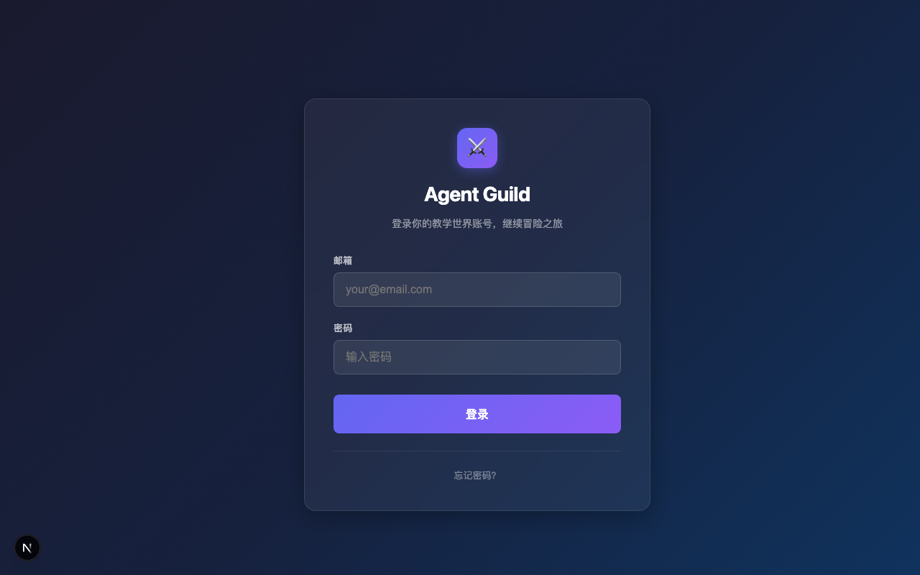
登录页
打开首页会自动跳转到登录页。输入邮箱和密码后点击登录，成功后跳转到主城区主页。
- 学生登录后进入主城区，可以看到自己的公会、任务和像素世界入口
- 教师登录后进入教师工作台，查看班级学情和评审队列

2. 主城区（主页）
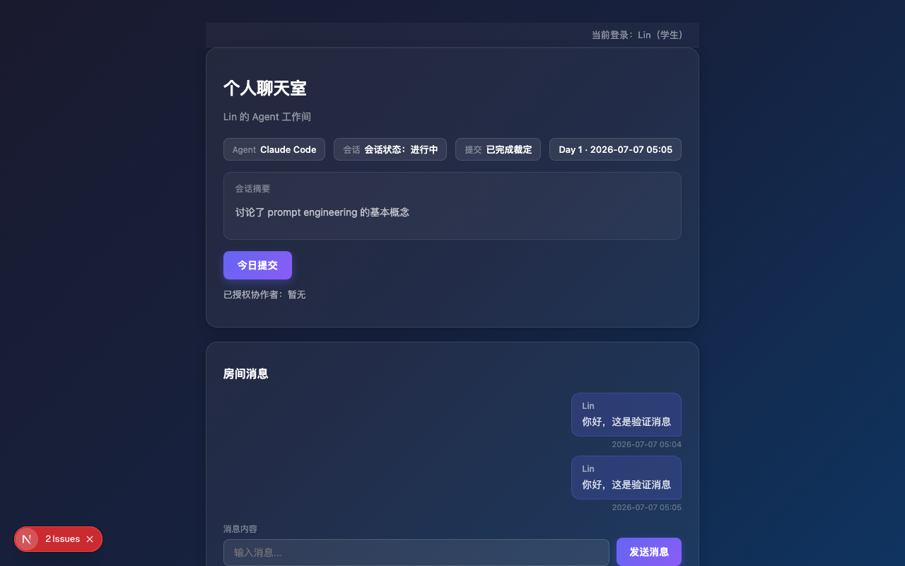
学生主页
主页是学生的核心导航页面，展示以下信息：
- 当前 Day：显示当前开放的每日任务（如 "Day 1: First Agent Session"）及任务状态
- 公会信息：所属公会名称、成员数、协作积分
- 像素世界入口：进入 Phaser 像素风地图场景
- 导航链接：快速跳转到聊天室、公会大厅等功能页

3. 个人聊天室
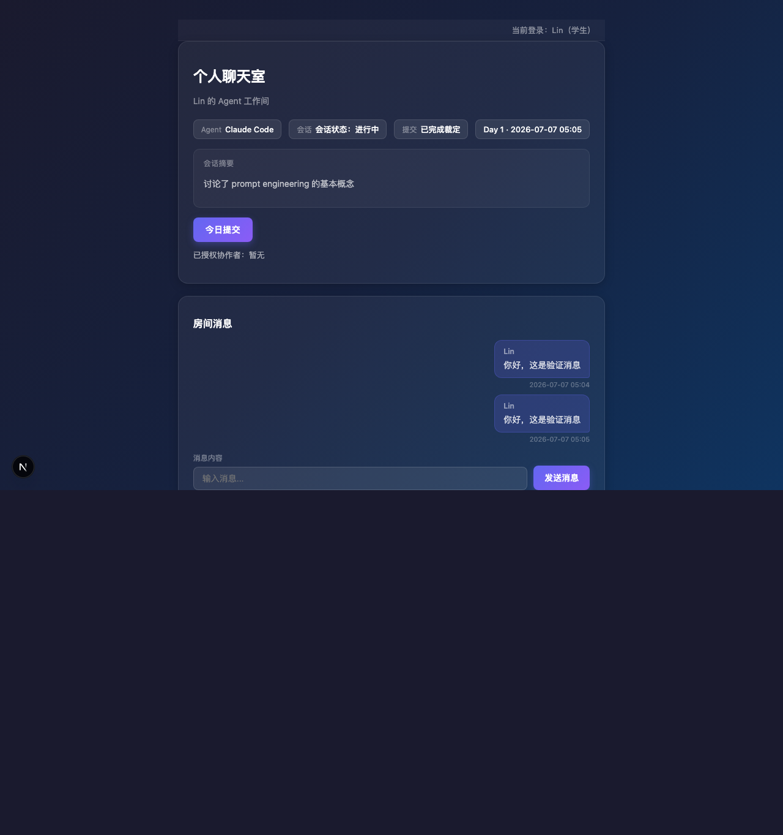
聊天室
每位学生拥有一个个人聊天室，核心功能包括：
- 与 Agent 对话：在聊天框中发送消息，AI Agent 会基于上下文生成回复
- 查看会话状态：显示当前 Agent Session 的状态（active / completed）
- 提交作业：点击「今日提交」按钮，将当日学习成果（对话摘要、工作总结、代码产物、自我反思）提交到评审队列
- 授权协作者：可以将聊天室摘要授权给其他同学，方便互评时查看上下文
- 消息收发：消息以时间线形式展示，支持自动刷新轮询获取新消息

4. 公会大厅
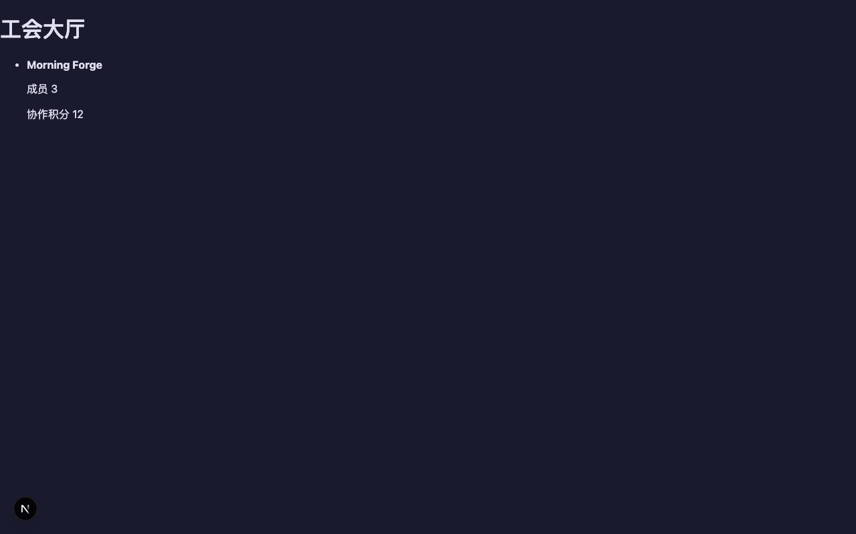
公会大厅
公会大厅展示所有公会列表，包含：
- 公会名称与描述
- 成员数量与角色（leader / member / visitor）
- 协作积分（Collaboration Points）
- 成员在线状态
公会鼓励学生协作完成任务、互评作业，通过贡献获得协作积分。

5. 教师工作台
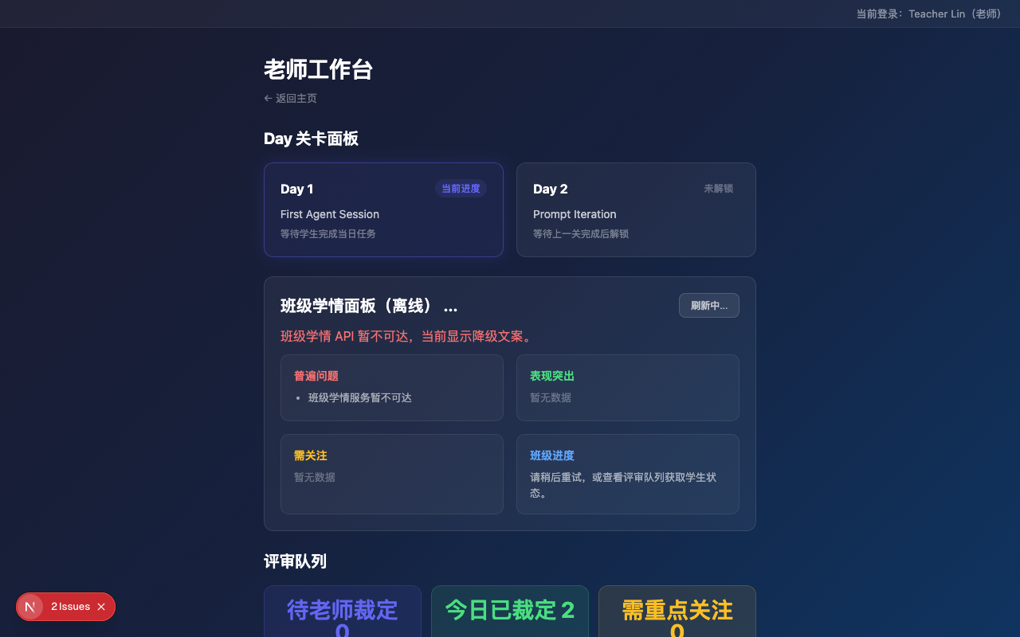
教师工作台
教师登录后进入工作台，包含三大面板：
Day 关卡面板
- 展示每日任务的标题、状态（open / locked / completed）
- 当前进度一目了然，未解锁的 Day 灰色显示
班级学情面板
- 班级整体进度统计
- 标记表现突出和需要关注的学生
- 汇总普遍存在的问题
评审队列
- 统计卡片：待评审数量、已完成数量、平均分数
- 评审列表：每条提交显示学生姓名、提交时间、AI 预审分数
- 操作按钮：教师可查看 AI 评审意见后做出最终决策（approve / reject）
- 学生房间链接：可直接跳转到对应学生的聊天室查看完整对话上下文

AI 智能功能
项目接入了火山引擎豆包大模型（Doubao-Seed-2.1-Turbo），提供 4 项 AI 能力：
功能 | 说明
NPC 对话 | 像素世界中的 NPC（如前台接待）通过 LLM 生成有人格特征的智能对话
学习洞察 | 基于学生提交和记忆流数据，AI 生成个人学习分析和班级学情报告
记忆评分与反思 | 学生的每次学习记录被存储为记忆条目，累计重要性超阈值时触发 LLM 生成深度反思
教学 SOP 评审 | AI 对学生提交进行自动化预审，生成评分和改进建议供教师参考

AI 未配置时的降级行为：当 ARK_API_KEY 等环境变量未配置时，所有 AI 功能会优雅降级——NPC 返回预设对话，评审返回默认分数，学习洞察返回基础统计，不影响核心流程的正常使用。
环境变量配置（apps/api/.env）：
# 火山引擎豆包（默认）
ARK_API_KEY=your-ark-api-key
ARK_BASE_URL=https://ark.cn-beijing.volces.com/api/v3
ARK_MODEL=doubao-seed-2-1-turbo-260628
# 也可切换为通义千问等其他 OpenAI 兼容模型
# ARK_API_KEY=your-dashscope-api-key
# ARK_BASE_URL=https://dashscope.aliyuncs.com/compatible-mode/v1
# ARK_MODEL=qwen-plus

验证脚本
项目提供了双账号 API 全链路验证脚本：
npx tsx scripts/verify-dual-account.ts
脚本覆盖 13 个验证场景：
# | 场景 | 验证内容
1 | 健康检查 | GET /health 返回 200
2 | 三角色登录 | Lin / Mo / Teacher 分别登录获取 token
3 | Session 验证 | 登录后 GET /auth/session 返回正确用户信息
4 | 世界观查询 | /world、/quests、/guilds 接口正常
5 | 提交与评审全链路 | 学生提交 → AI 评审 → 教师决策
6 | 聊天消息 | 消息收发功能
7 | 房间授权 | 授权 → 查询可访问房间 → 撤销授权
8 | Agent 记忆隔离 | 记忆写入、自己查询、他人查询被拒（403）
9 | NPC 对话 | NPC 智能对话接口
10 | Agent 虚拟形象 | 虚拟形象查询接口
11 | 学习洞察 | 教师查班级/学生洞察、学生查自己、他人查询被拒
12 | 教学 Agent SOP | 提问、任务完成、多 Agent 协作接口
13 | 权限隔离 | 学生访问教师接口被拒（403）

技术架构

技术栈
层 | 技术
前端 | Next.js 15 + React 19 + Phaser 3.90（像素引擎）
后端 | NestJS 11 + Prisma 6（ORM）+ BullMQ 5（队列）
契约 | Zod 3（前后端共享类型校验）
数据库 | SQLite（开发）/ PostgreSQL（生产）
AI | 火山引擎豆包（Doubao-Seed-2.1-Turbo），兼容其他 OpenAI 协议模型

项目结构
game-system-two/
├── apps/
│ ├── api/ # NestJS API 服务（端口 3001）
│ │ ├── prisma/ # 数据库 Schema 与种子数据
│ │ └── src/ # 业务模块（auth, chat, guilds, reviews ...）
│ └── web/ # Next.js Web 前端（端口 3000）
│ └── src/ # 页面与组件
├── packages/
│ └── contracts/ # Zod 共享契约（前后端共用）
├── scripts/ # 验证与工具脚本
└── docs/ # 设计文档与截图

常见问题

端口冲突
如果 3000 或 3001 端口被占用：
# 查找占用端口的进程
lsof -i :3000
lsof -i :3001
# 杀掉对应进程后重新启动
pnpm dev:web
pnpm dev:api

数据库初始化
cd apps/api
# 重置数据库（会清除所有数据）
npx prisma db push --force-reset
# 重新推送 Schema
npx prisma db push
# 填充种子数据
npx prisma db seed

AI 功能未生效
- 检查 apps/api/.env 中是否配置了 ARK_API_KEY
- 确认 ARK_BASE_URL 和 ARK_MODEL 值正确
- 重启 API 服务使配置生效
- 未配置时系统会自动降级，不影响基础功能使用

